Aesculus hippocastanum, ul. Valdštejnova,

čísla stromů www.stromypodkontrolou.cz

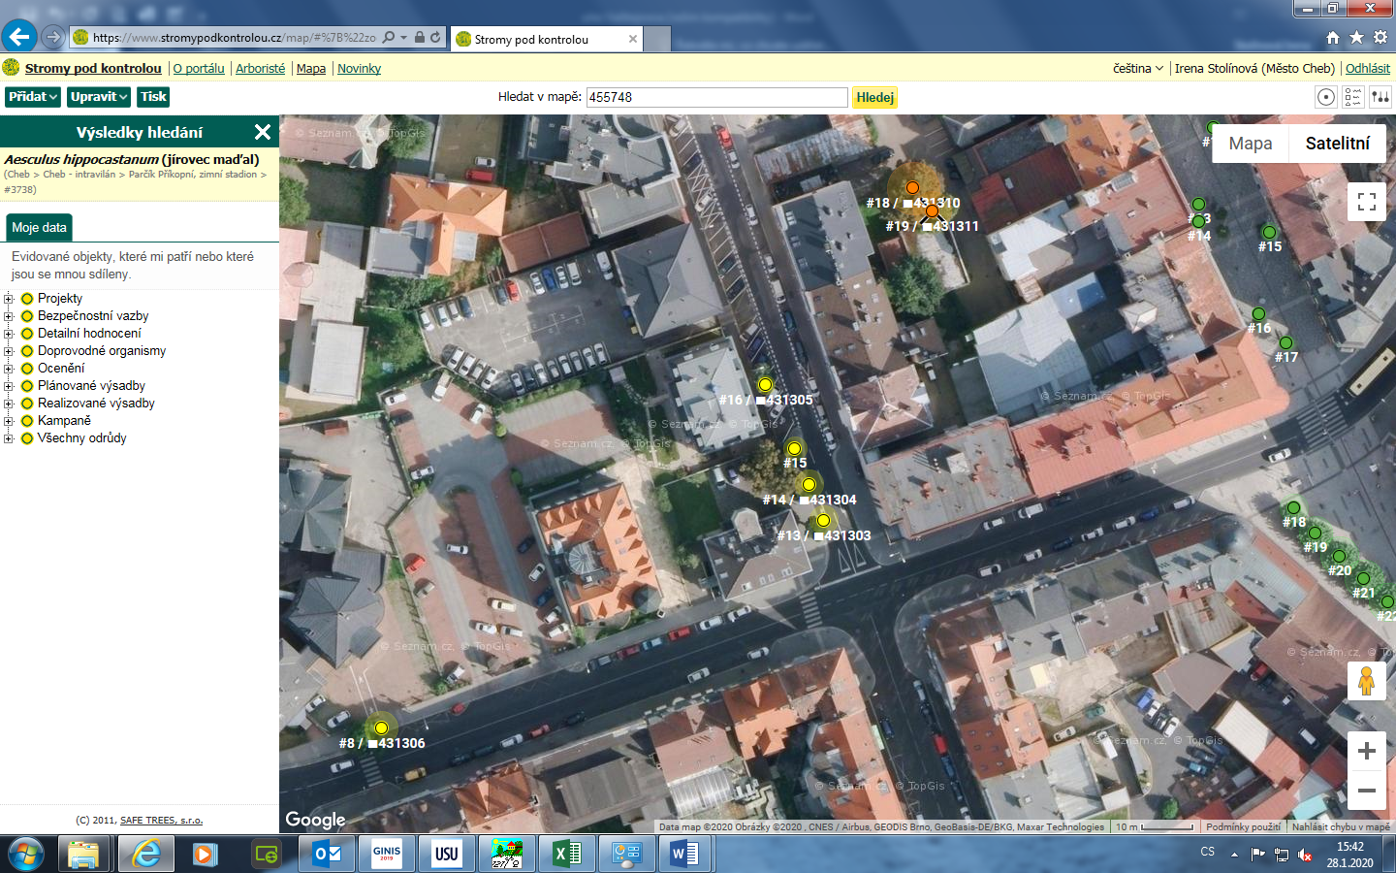

Č. stromu | Činnost | Cena nabídková | Cena celkem vč. DPH
13 | S-RTHL
14 | S-RTHL
15 | S-RTHL
16 | S-RTHL
Celkem

